Introduciamo una variabile decisionale che descriva le confezioni di fiori in base al colore.

: # di confezioni di fiori per il colore

La f.o. sarà come segue, considerando che nelle confezioni ci possono essere un fiore oppure l’altro e bisogna considerare i diversi colori caso per caso:

Abbiamo il vincolo sul peso, considerando i fiori e la quantità che deve essere “almeno” 10000:

Inoltre:

* “almeno 3 confezioni di rose rosse”
* “si paga un costo fisso di 100 euro per l’emissione di un ordine e ciascun ordine può contenere fiori dello stesso tipo, indipendentemente dal colore”

Questo significa, visto anche il vincolo dopo questo, che andremo a creare una variabile che considera solo l’acquisto dei tipi:

: # di fiori acquistati per il tipo

E una variabile logica correlata:

variabile logica che vale 1 se decido di acquistare il tipo , 0 altrimenti

Avremo quindi:

* “si vogliono acquistare fiori di almeno 3 tipi, indipendentemente dal colore”

Abbiamo i vincoli di dominanza del colore.

Per il 60% per i singoli vincoli “rosso/giallo/lilla” si dettaglia:

Per il 10% per gli altri due colori, cioè quelli non usati prima, si dettaglia:

* “è possibile, pagando 2000 euro a una ditta esterna, lasciare una sala non addobbata”

Devo introdurre una variabile che modella la decisione di non addobbare una sala:

variabile che vale 1 se decido di addobbare la sala , 0 altrimenti

A questa devo legare una variabile per il costo:

variabile logica che vale 1 se scelgo di addobbare una sala, 0 altrimenti

Quindi, andrò a creare un vincolo di attivazione:

Lego le variabili delle sale ai fiori del colore relativo:

In f.o. aggiungo il nuovo costo:

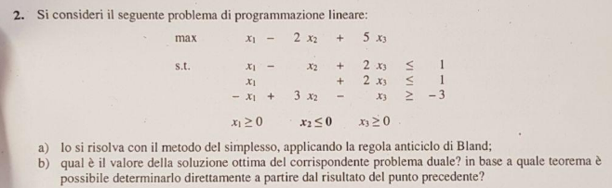

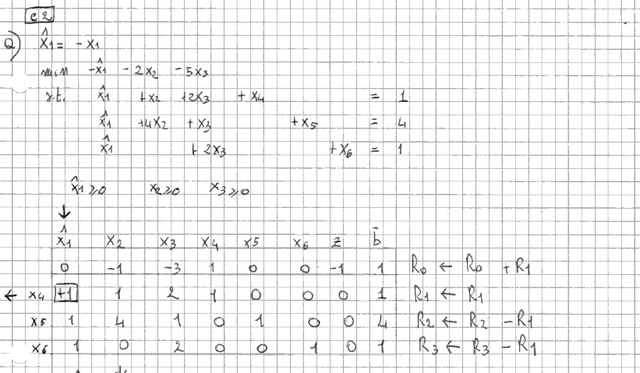

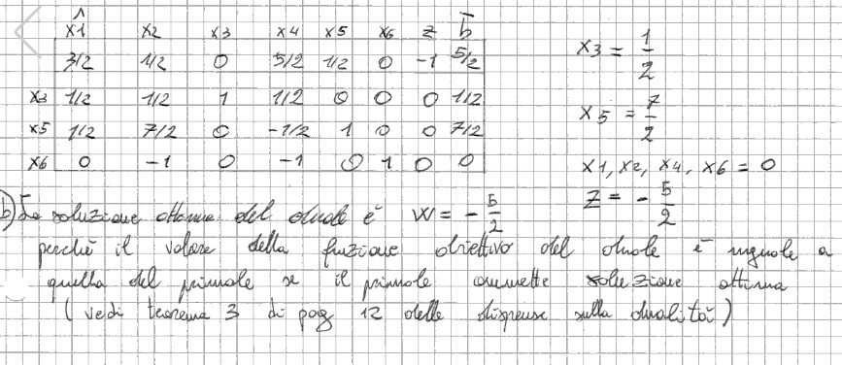

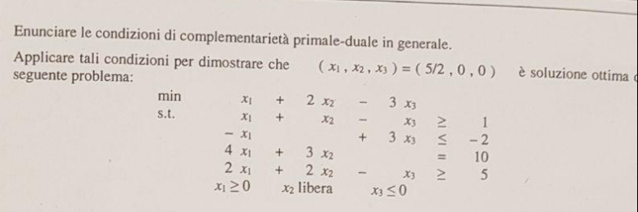

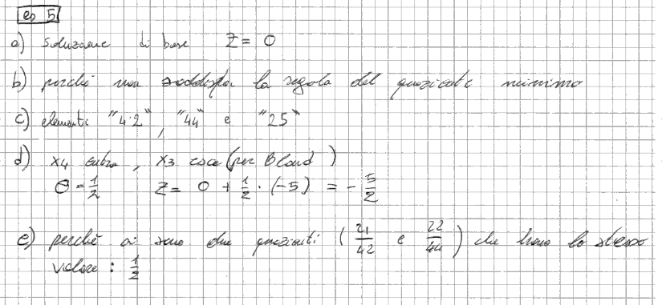

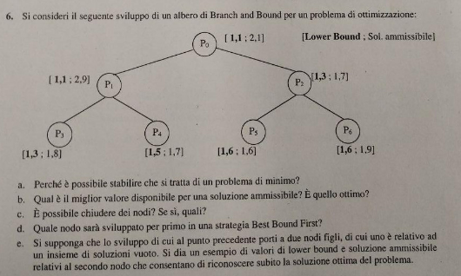

a. Per capire se si tratta di problema di minimo, di padre in figlio il LB cresce (o comunque, non decresce). Infatti, si nota che questa proprietà viene rispettata da tutti i nodi.

b. Ci viene praticamente chiesto di trovare il miglior LB (quello minimo) tra i nodi aperti, mentre il valore ottimo significa trovare l’incumbent, quindi il miglior UB (quello minimo) tra tutti i possibili nodi (incumbent). Nel primo caso, il miglior LB è 1.3, mentre il miglior UB è chiaramente 1.6. Quindi, sotto falso nome, è la domanda “trova l’intervallo ottimo”.

c. Controllo se il LB sia migliore della soluzione incumbent in mano; al primo nodo, l’incumbent è 2.1 (mi interesserà trovare l’UB di valore minimo). Non è possibile chiudere nodi già sviluppati, dunque . Verso il basso, trovo che l’incumbent diventa per quanto riguarda l’UB.

Chiudo in quanto contiene 1.8, che è maggiore di 1.6, posso chiudere , in quanto 1.7 > 1.6. Non chiudo in quanto 1.6 = 1.6, chiudo in quanto 1.9 > 1.6

d. Per una strategia Best Bound First per un problema di minimo, si sceglie il nodo con il miglior LB tra quelli aperti, cioè .

e. Consideriamo un generico nodo come appena inserito. Ora come ora, sono aperti i nodi . Avremo che posso chiudere con un LB 1.6; per poter chiudere tutti i nodi, basterà avere un UB minimo, quindi un valore che sia necessariamente ; l’intervallo di [UB; LB] sarà compreso tra .